Bestyrelse

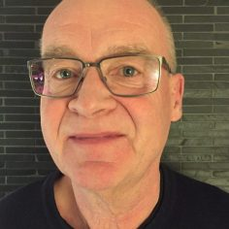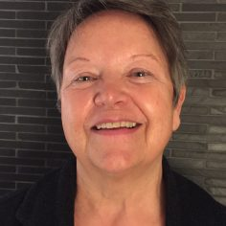
Formand Næstformand og sekretær
Jørgen Thorndahl Jette Gade
Kvædeparken 62 Tyttebærvej 2
9500 Hobro 9500 Hobro
29617344 31647273
jorgen.thorndahl@gmail.com jettegade54@gmail.com

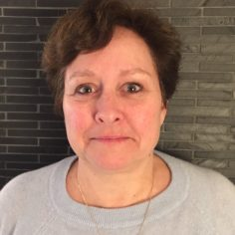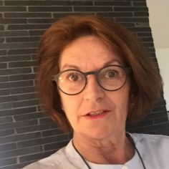
Kasserer Bedtyrelsesmedlem
Tina Hviid Dorthe Lykke Olesen
Fjordparken 24 Enghavevej 16
9500 Hobro 9500 Hobro
40148114 40213473
tinaghviid@hotmail.com dlo@lof.dk

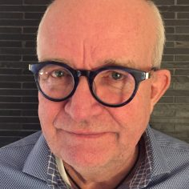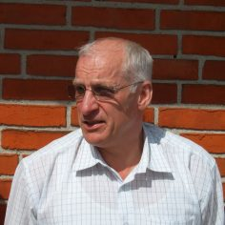
Bestyrelsesmedlem Frivillig web.
Per Skou Ole Larsen
Adelgade 71 Lysevej 28, Helberskov
9500 Hobro 9560 Hadsund
26851954 23202468
skou1954@gmail.com ole.byrial@outlook.dk

